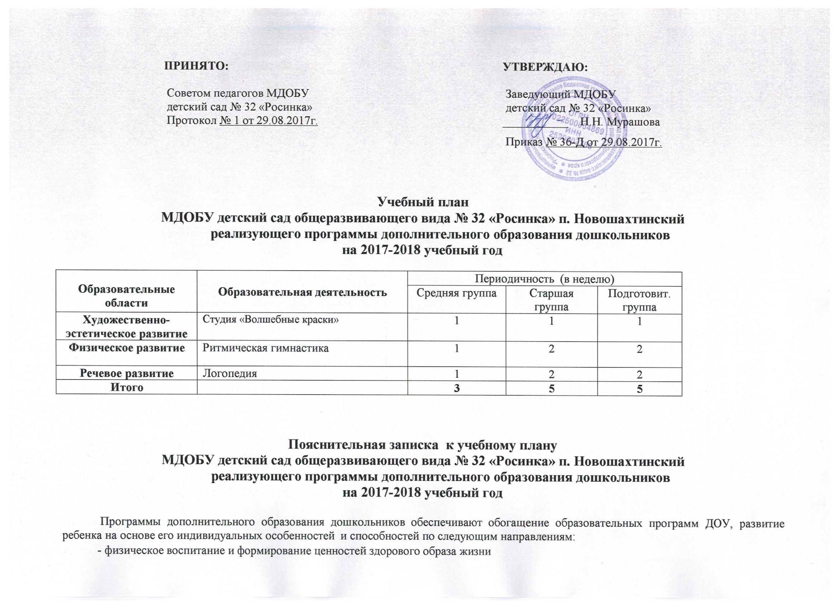
- художественно-эстетическое воспитание
Созданы условия для развития личности ребенка в специально организованной предметно-пространственной развивающей среде. Это способствует мотивации личности ребенка к познанию и творчеству, приобщению к общечеловеческим ценностям, укреплению физического и психического развития дошкольников.
Нормы и требования к нагрузке воспитанников, а также планирование учебной нагрузки в течение занятия определены инструктивно-методическим письмом Министерства образования РФ от 14.03.2000 г. № 65 /23-16 , а также в соответствии с санитарно- эпидемиологическими требованиями к устройству, содержанию и организации режима дня работы ДОУ.
Платные дополнительные услуги проводится во вторую половину дня 1-2 раза в неделю. Количество детей в кружках – 10-15 человек, логопедия – индивидуально и группой по 2-3 человека.
Организованная совместная деятельность проводится в соответствии с программой, учебным планом, расписанием работы кружка, табелем посещаемости детей.

Наименование образовательной программы дополнительного образования | Направление | Периодичность в неделю, продолжительность работы |  |  | Руководитель
 |  | Средняя гр. | Старшая  гр. | Подготов.  Гр.
«Волшебная кисточка» | Художественно-эстетическое | 1/ 20 мин. | 1/ 20 мин. | 1/ 25 мин. | Осавлюк М.А., воспитатель
Ритмическая гимнастика | Физическое развитие | 1/ 20 мин. | 2/ 20 мин | 2/ 25 мин. | Рой М.Ю., музыкальный руководитель
Логопедия | Речевое развитие | 1/ 20 мин. | 2/ 20 мин | 2/ 25 мин. | Сташко Е.А., логопед
Итого |  | 3/ 1 час | 5/ 1 час 40  мин. | 5/ 2ч.05  мин

